平成23年度第2学年2学期数学期末テスト問題
2年1組（ ）番 氏名（ ）
答えはすべて解答用紙にわかりやすく記入すること。
１ 次の表は、yがxの一次関数である関係を表したものです。このとき、次の問いに答えなさい。
x | … | －3 | －2 | －1 | 0 | 1 | 2 | 3 | …
y |  |  | 7 | 5 |  |  | －1
- 表の空欄をうめなさい。
- ｘの値が－3から1まで変化するときのｙの増加量を求めなさい。
- ｙをｘの式で表しなさい。

２ 次の( )にあてはまる数を入れなさい。
一次関数y＝３x－２の変化の割合は( ① )です。また、この関数のグラフの傾きは( ② )、切片は( ③ )です。

３ 次のア～エから、グラフが下の条件(1)～(3)にあてはまる式をすべて選び、記号で答えなさい。
ア ｘ＋3ｙ＝6 イ 3ｘ＋ｙ＝6 ウ ｙ＝$\frac{１}{３}ｘ$－2 エ ｙ＝4ｘ－1
- 点(3,－1)を通るもの
- グラフが右上がりになるもの
- ｙ＝$-\frac{１}{３}ｘ$＋1 と平行になるもの
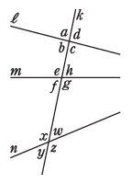
４ 右の図について，次の問いに答えなさい。
(1) ∠a の同位角をすべて求めなさい。
(2) ∠f の錯角を求めなさい。
(3) ∠d＝∠h のとき，どの直線とどの直線が平行といえますか。
記号を使って，書きなさい。
(4)∠c＝∠x のとき，どの直線とどの直線が平行といえますか。
記号を使って，書きなさい。
(5) ℓ// m のとき，∠b と等しい角をすべて求めなさい。
(6) ℓ// n のとき，∠z と等しい角をすべて求めなさい。

５ ℓ//m のとき，∠x や∠y の大きさを求めなさい。
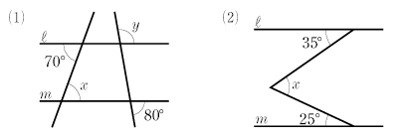

６ ある中学校の２年生（５クラス１５０人）が，京都・奈良方面に修学旅行に行きました。下の表は，1日目，2日目，3日目の行程の一部です。下の問に答えなさい。
1日目 | 法隆寺(昼食) ・・奈良公園（春日大社・二、三月堂・東大寺）・・ ホテル  11:00 13:00 13:40 16:00 17:30
2日目 | ホテル ・・・・ 京都市内班別タクシー研修（８時間）・・・ホテル  8:30 16:30
3日目 | ホテル ・・・ 高速道路 ・・・ ユニバーサルスタジオジャパン ・・  8:00 10：00 14:30
(1) 次の数量関係について，ｙをｘの式で表しなさい。
① この中学校の２年生は男子の人数ｘ人，女子の人数ｙ人である。
② 1日目、奈良公園に行ったとき，東大寺で大仏を見た。この大仏は総重量250トン，首から上はｘトン，首から下はｙトンであるらしい。
③ 奈良公園の滞在時間(分)のうち、歩いた時間はy分、立ち止まってガイドさんの話を聞いた時間はx分であった。
④ 2日目、Ａ君は，二条城の前で１個80円の京都名物生八つ橋が食べたくなったので，100円の箱にｘ個入れてもらい，その代金がｙ円であった。
⑤ Ａ君は，十分食べたので，残ったｙ個の生八つ橋を，友達６人にｘ個ずつ配った ら，３個余った。
⑥ 3日目，ホテルからユニバーサルスタジオジャパンまで，バスでｙ㎞の道のりを時速ｘ㎞で走った。
(2) 上の，①～⑤の式で，ｙがｘの１次関数であるものをすべて選び，記号で答えよ。

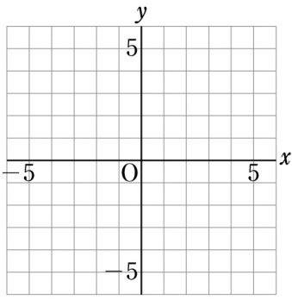
７ 次の一次関数のグラフをかきなさい。
(1) y＝2x＋3

(2) y＝－x＋5

(3) 2x＋3 y＝6

(4) 7y＝21

８ グラフが次のようになる一次関数の式をそれぞれ求めなさい。
- 傾きが3で、(－2，1)を通る直線
- 2点(―3，－3) (6，3) を通る直線

９ 右の図で，直線ℓ，ｍについて、次の問いに答えなさい。
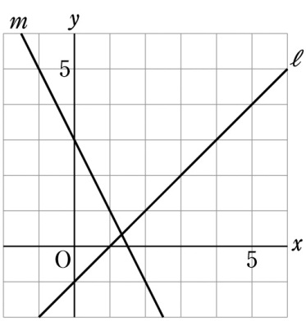
- 直線ℓの式を求めなさい。
- 直線ｍの式を求めなさい。
- ２直線ℓ，ｍの交点の座標を求めなさい。
- 直線ℓ，ｍと、ｙ軸とで囲まれた三角形の面積を
求めなさい。

10 家から駅までは2 kmの道のりです。兄は，徒歩で駅に向かって家を出発し，兄が家を出発してから12 分後に，弟は分速240 mで，自転車に乗って駅に向かって家を出発しました。下の図は，兄が家を出発してからx 分後の家からの道のりをy mとしてx ，y の関係をグラフに表したものです。このとき，次の問いに答えなさい。
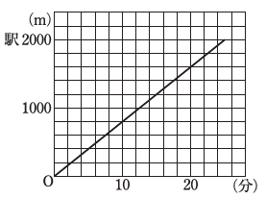
- 兄の速さを求めなさい。

- 弟が駅に着くまでのx ，y の関係を式とグラフ
に表しなさい。

- 弟は駅に着くまでに兄を追いこすことができますか。また，それは，家から何mの地点ですか。

